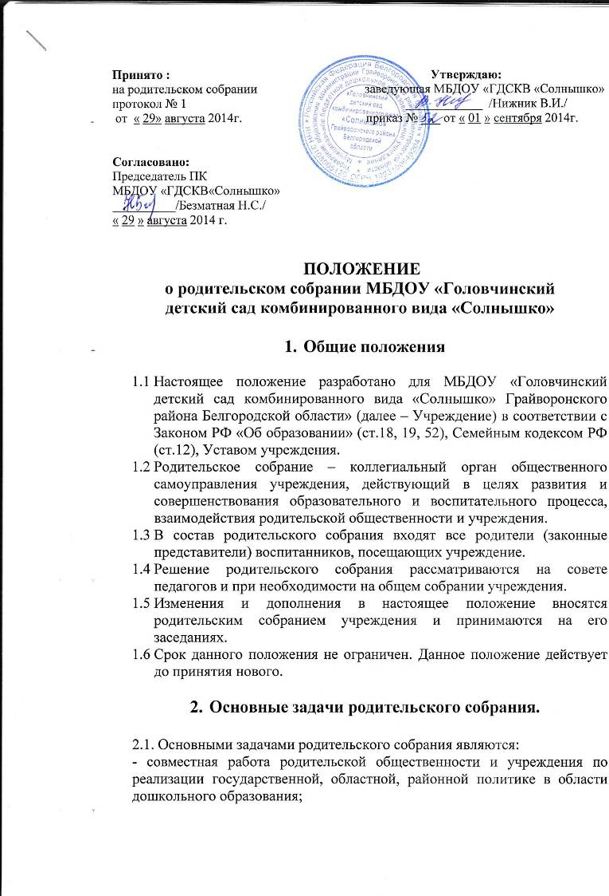
, районной политике в области дошкольного образования;
- рассмотрение и обсуждение основных направлений развития Учреждения;

- координация действий родительской общественности и педагогического коллектива Учреждения по вопросам образования, воспитания, оздоровления и развития воспитанников.

- Функции родительского собрания

  - Родительское собрание Учреждения:
- выбирает родительский комитет Учреждения (группы);
- знакомится с уставом и другими локальными актами Учреждения, касающимися взаимодействия с родительской общественностью, поручает родительскому комитету Учреждения решение вопросов о внесении их необходимых изменений и дополнений;
- изучает основные направления образовательной и воспитательной деятельности в Учреждении (группе), вносит предложения по их совершенствованию;
- заслушивает вопросы, касающиеся содержания, форм и методов образовательного процесса, планирования педагогической деятельности Учреждения (группы);
- принимает информацию заведующего, отчеты педагогических работников о состоянии здоровья детей, ходе реализации образовательных и воспитательных программ, результатах готовности детей к школьному обучению;
- заслушивает информацию воспитателей группы о состоянии здоровья детей группы, ходе реализации образовательных и воспитательных программ, результатах готовности к школьному обучению, итогах учебного года (в том числе промежуточных – за полугодие);
- решает вопросы оказания помощи воспитателям группы в работе с неблагополучными семьями;
- вносит предложение по совершенствованию педагогического процесса в Учреждении (группе);
- участвует в планировании совместных с родителями (законными представителями) мероприятий в Учреждение (группе) – групповых родительских собраний, дни открытых дверей и т.д.;
- принимает решение об оказании посильной помощи Учреждению (группе) в укреплении материально-технической базы учреждения (группы), благоустройству и ремонту помещений, детских площадок и территории силами родительской общественности;

3

- планирует организацию развлекательных мероприятий с детьми сверх годового плана, обеспечение их подарками к Новому году и другим праздникам;
- принимает решение об оказании благотворительной помощи, направленной на развитие Учреждения, совершенствование педагогического процесса в группе.

- Права родительского собрания

  - Родительское собрание имеет право:
- выбирать родительский комитет Учреждения (группы);
- требовать у родительского комитета Учреждения (группы) выполнение и (или) контроля выполнения его решений;
4.2. Каждый член родительского собрания имеет право:
- потребовать обсуждения родительским собранием любого вопроса, входящего в его компетенцию, если это предложение поддержат не менее 1/3 членов собрания
- при несогласии с решением родительского собрания высказать свое мотивированное мнение, которое должно быть занесено в протокол.

- Организация управления родительским собранием

  - В состав родительского собрания входят все родители (законные представители) воспитанников Учреждения (группы)
  - Родительское собрание избирает из своего состава родительский комитет Учреждения (группы)
  - Для ведения заседаний родительское собрание из своего состава выбирает председателя и секретаря сроком на один учебный год. Председателем, как правило, выбирают председателя родительского комитета Учреждения (группы)
  - В необходимых случаях на заседание родительского собрания приглашаются педагогические и другие работники Учреждения, представители общественных организаций, Учреждений, родители, представители учредителя. Необходимость их приглашения определяется председателем родительского комитета Учреждения (группы)
  - Общее родительское собрание Учреждения ведет заведующий учреждения совместно с председателем родительского комитета учреждения.
  - Родительское собрание группы ведет председатель родительского комитета группы.
  - Председатель родительского собрания:
4

- обеспечивает посещаемость родительского собрания совместно с председателями родительских комитетов групп;
- совместно с заведующим Учреждением организует подготовку и проведение родительского собрания;
- совместно с заведующим Учреждением определяет повестку дня родительского комитета;
- взаимодействует с председателями родительских комитетов групп;
- взаимодействует с заведующим Учреждением по вопросам ведения собрания, выполнения его решений.
5.8. Родительское собрание работает по плану, составляющему часть годового плана работы Учреждения
5.9 Общее родительское собрание собирается не реже двух раз в год, групповое родительское собрание – не реже одного раза в квартал.
5.10 Заседание родительского собрания правомочны, если на них присутствует не менее половины всех родителей (законных представителей) воспитанников Учреждения (группы).
5.11 Решение родительского собрания принимается открытым голосованием и считается принятым, если за него проголосовало не менее 2/3 присутствующих
5.12. Организацию выполнения решений родительского собрания осуществляет родительский комитет Учреждения совместно с заведующим Учреждением или родительский комитет группы.
5.13. Непосредственным выполнением решений занимаются ответственные лица, указанные в протоколе заседаний родительского собрания. Результаты докладываются родительскому собранию на следующем заседании.

- Взаимосвязи родительского собрания с органами самоуправления Учреждения.

6.1. Родительское собрание взаимодействует с родительским комитетом Учреждения.

- Ответственность родительского собрания.

7.1. Родительское собрание несет ответственность:
- за выполнение закрепленных за ним задач и функций;
- соответствие принимаемых решений законодательством РФ, нормативно-правовым актам.

5

- Делопроизводство родительского собрания.

8.1. Заседание родительского собрания оформляются протоколом.
8.2. В книге протоколов фиксируется:
- дата проведения заседания;
- количество присутствующих;
- приглашенные (ФИО, должность);
- повестка дня;
- ход обсуждения вопросов, выносимых на родительское собрание;
- предложения, рекомендации и замечания родителей (законных представителей), педагогических и других работников Учреждения, приглашенных лиц;
- решение родительского собрания.
8.3. Протоколы подписываются председателем и секретарем родительского собрания
8.4. Нумерация протоколов ведется от начала учебного года.
8.5. Книга протоколов родительского собрания нумеруется постранично, прошнуровывается, скрепляется подписью заведующего и печатью Учреждения.
8.6. Книга протоколов родительского собрания хранится в делах учреждения 5 лет и передается по акту (при смене руководителя, при передаче в архив).
8.7. Тетрадь протоколов родительского собрания группы хранится у воспитателей группы с момента комплектации группы до выпуска детей в школу.

